**Отчёт по лабораторной работе №8**

**Поиск файлов. Перенаправление ввода-вывода. Просмотр запущенных процессов**

**Оушен Мухаммад Ламин**

**Содержание**

|  |  |  |
| --- | --- | --- |
| **1** | **Цель работы** | **5** |
| **2** | **Выполнение лабораторной работы** | **6** |
| **3** | **Вывод** | **18** |
| **4** | **Контрольные вопросы** | **19** |

2

**Список иллюстраций**

|  |  |  |
| --- | --- | --- |
| 2.1 | Записьвфайл................................ | 7 |
| 2.2 | Поиск расширения .conf . . . . . . . . . . . . . . . . . . . . . . . . . . | 8 |
| 2.3 | Поискфайлов ................................ | 9 |
| 2.4 | Поискфайлов ................................ | 10 |
| 2.5 | Фоновыйзапускпроцесса......................... | 11 |
| 2.6 | Фоновый запуск и завершение процесса . . . . . . . . . . . . . . . . | 12 |
| 2.7 | Справка по команде df . . . . . . . . . . . . . . . . . . . . . . . . . . . | 13 |
| 2.8 | Запуск команды df . . . . . . . . . . . . . . . . . . . . . . . . . . . . . | 14 |
| 2.9 | Справка по команде du . . . . . . . . . . . . . . . . . . . . . . . . . . . | 15 |
| 2.10 | Запуск команды du . . . . . . . . . . . . . . . . . . . . . . . . . . . . . | 16 |
| 2.11 | Поискдиректорий ............................. | 17 |

3

**Список таблиц**

4

* **Цель работы**

Ознакомление с инструментами поиска файлов и фильтрации текстовых дан-ных. Приобретение практических навыков: по управлению процессами, по про-верке использования диска и обслуживанию файловых систем.

5

* **Выполнение лабораторной работы**

1 Включаем компьютер, и заходим в учетную запись.

2 Запишем в файл file.txt названия файлов, содержащихся в каталоге /etc. Допи-шем в этот же файл названия файлов, содержащихся в нашем домашнем каталоге.

6

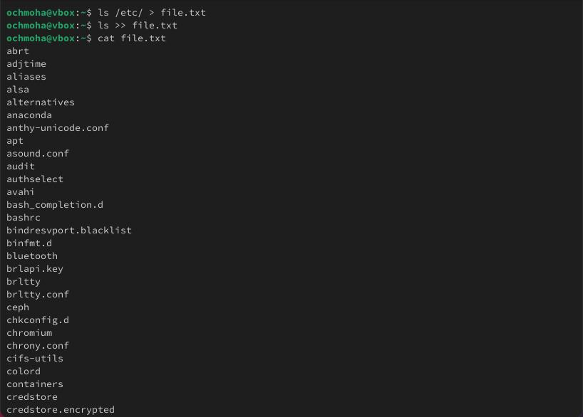

Рис. 2.1: Запись в файл

3 Выведем имена всех файлов из file.txt, имеющих расширение .conf, после чего запишем их в новый текстовой файл conf.txt.

7

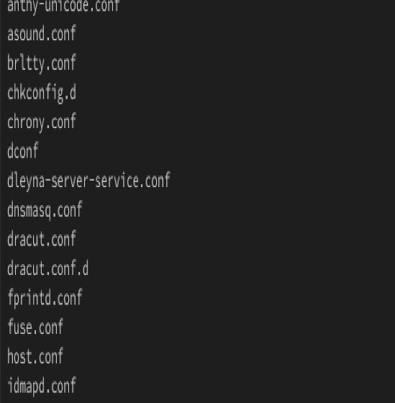

Рис. 2.2: Поиск расширения .conf

4 Определили, какие файлы в нашем домашнем каталоге имеют имена, начи-навшиеся с символа c?

8

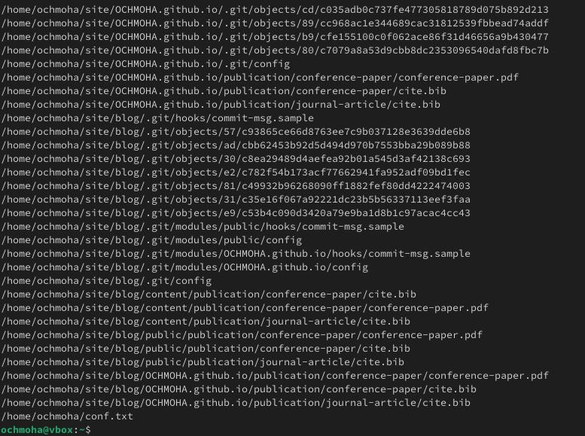

Рис. 2.3: Поиск файлов

5 Выведем на экран (постранично) имена файлов из каталога /etc, начинающи-еся с символа h.

**find /etc -name "h*" -print | less**

9

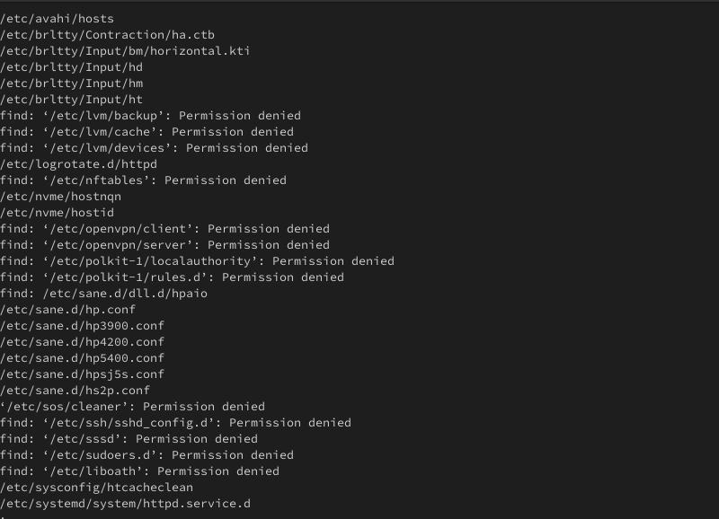

Рис. 2.4: Поиск файлов

6 Запустили в фоновом режиме процесс, который будет записывать в файл ~/logfile файлы, имена которых начинаются с log. Процесс выполнен

7 Удалили файл ~/logfile. Но сначала убили процесс в нем.

10



**Рис. 2.5: Фоновый запуск процесса 8 Запустили из консоли в фоновом режиме редактор gedit.**

**9 Определили идентификатор процесса gedit, используя команду ps, конвейер и фильтр grep**

**10 Прочитали справку (man) команды kill, после чего используйте её для за-вершения процесса gedit.**

11

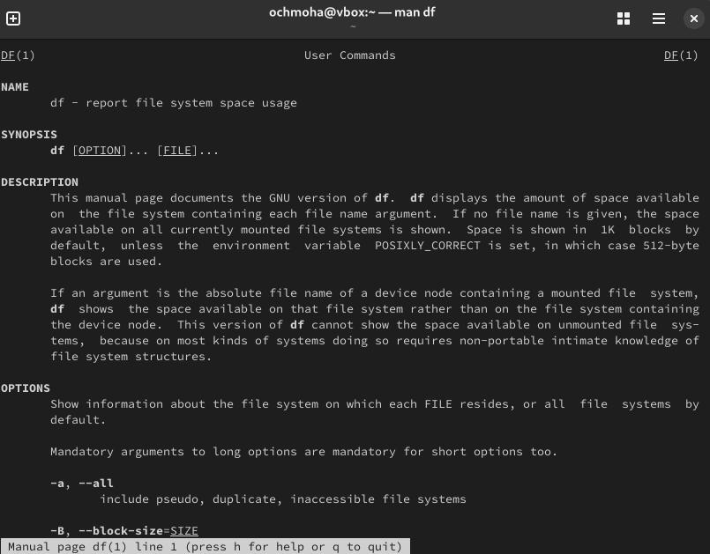

Рис. 2.6: Фоновый запуск и завершение процесса

11 Выполним команды df и du, предварительно получив более подробную информацию об этих командах, с помощью команды man.

12

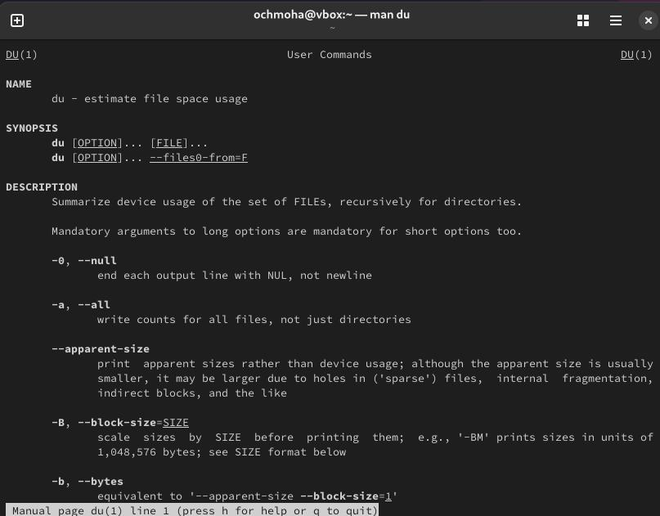

Рис. 2.7: Справка по команде df

13

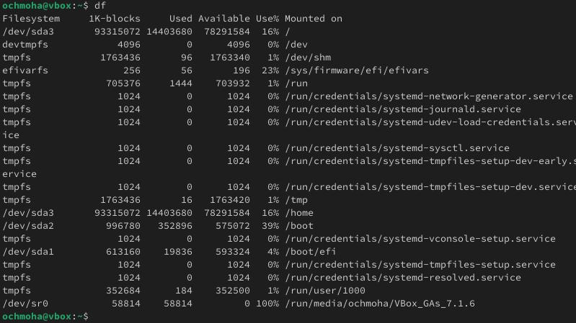

Рис. 2.8: Запуск команды df

14

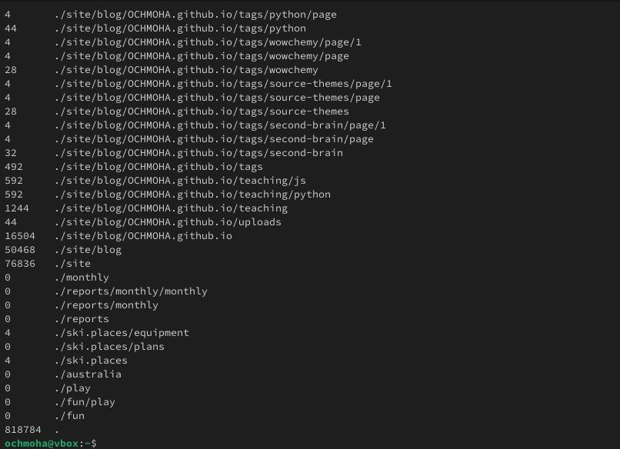

Рис. 2.9: Справка по команде du

15

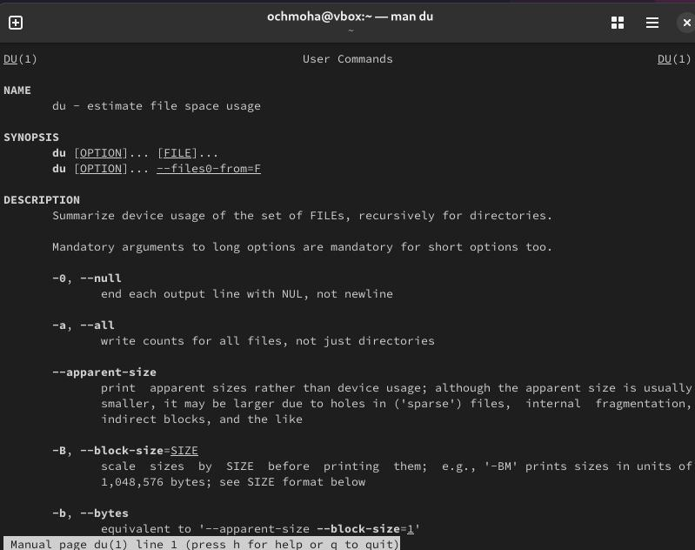

Рис. 2.10: Запуск команды du

12 Воспользовавшись справкой команды find, вывести имена всех директорий, имеющихся в нашем домашнем каталоге.

**find ~ -type d**

16

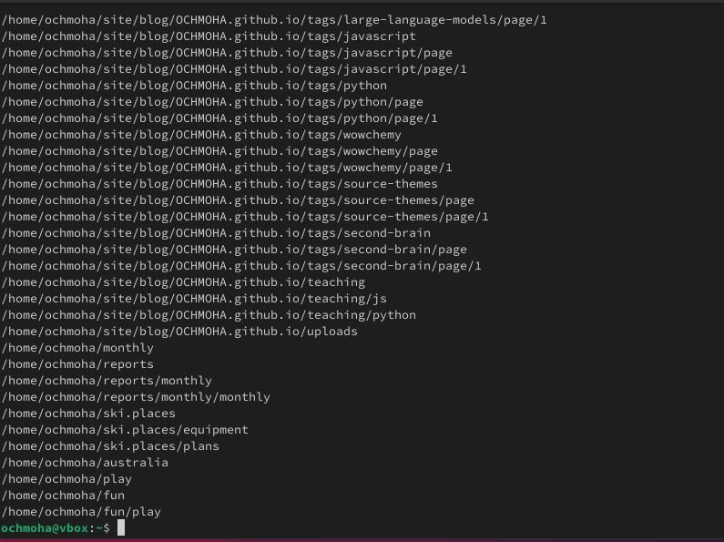

Рис. 2.11: Поиск директорий

17

* **Вывод**
  + данной работе мы ознакомились с инструментами поиска файлов и фильтра-ции текстовых данных. А также приобрели практические навыки по управлению процессами.

18

* **Контрольные вопросы**

1. Какие потоки ввода вывода вы знаете? Ответ:
2. stdin — стандартный поток ввода (клавиатура),
3. stdout — стандартный поток вывода (консоль),
4. stderr — стандартный поток вывод сообщений об ошибках на экран
5. Объясните разницу между операцией > и » Ответ: Разница заключается в том, что Символ > используется для переназначения стандартного ввода команды, а символ » используется для присоединения данных в конец файла стандартного вывода команды.
6. Что такое конвейер? Ответ: Конвейер – это способ связи между двумя про-

граммами. Например: конвейер pipe служит для объединения простых команд или утилит в цепочки, в которых результат работы предыдущей команды передается последующей. Синтаксис у конвейера следующий: команда1 | команда 2

1. Что такое процесс? Чем это понятие отличается от программы? Ответ: Процесс - это программа, которая выполняется в отдельном виртуальном адресном пространстве независимо от других программ или их пользова-нию по необходимости.

19

1. Что такое PID и GID? Ответ: Во первых id — UNIX-утилита, выводящая инфор-мацию об указанном пользователе USERNAME или текущем пользователе, который запустил данную команду и не указал явно имя пользователя.
2. GID – (Group ID) - идентификатор группы
3. UID – (User ID) - идентификатор группы Обычно UID является — положи-тельным целым число м в диапазоне от 0 до 65535, по которому в системе однозначно отслеживаются действия пользователя
4. Что такое задачи и какая команда позволяет ими управлять? Ответ: Запу-щенные фоном программы называются задачами(процессами) (jobs). Ими можно управлять с помощью команды jobs, которая выводит список запу-щенных в данный момент процессов. Для завершения процесса необходимо выполнить команду : kill % номер задачи
5. Найдите информацию об утилитах top и htop. Каковы их функции? Ответ: Top это консольная команда, которая выводит список работающих в систе-ме процессов и информации о них. По умолчанию она в реальном времени сортирует их по нагрузке на процессор.Htop же является альтернативой программы top она предназначенная для вывода на терминал списка запу-щенных процессов и информации о них.
6. Назовите и дайте характеристику команде поиска файлов. Приведите при-меры использования этой команды. Ответ: Команда find используется для поиска и отображения имен файлов, соответствующих заданной строке символов. Синтаксис: find trek [-options] Пример: Задача - Вывести на экран имена файлов из каталога /etc и его подкаталогов, Заканчивающихся на k: find ~ -name “*k” -print
7. Можно ли по контексту (содержанию) найти файл? Если да, то как? Ответ: Можно, команда grep способна обрабатывать вывод других файлов. Для этого надо использовать конвейер, связав вывод команды с вводом grep.

20

Пример: Задача - показать строки в каталоге /dreams с именами начинаю-

щимися на t, в которых есть фраза: I like of Operating systems grep I like of Operating systems t*

1. Как определить объем свободной памяти на жёстком диске? Ответ: Команда df показывает размер каждого смонтированного раздела диска. Например команда: df -h
2. Как определить объем вашего домашнего каталога? Ответ: Команда du по-казывает число килобайт, используемое каждым файлом или каталогом. Например команда: du -sh
3. Как удалить зависший процесс? Ответ: Перед тем, как выполнить остановку процесса, нужно определить его PID. Когда известен PID , мы можем убить его командой kill. Команда kill принимает в качестве параметра PID процес-са. PID можно узнать с помощью команд ps, grep, top или htop

21